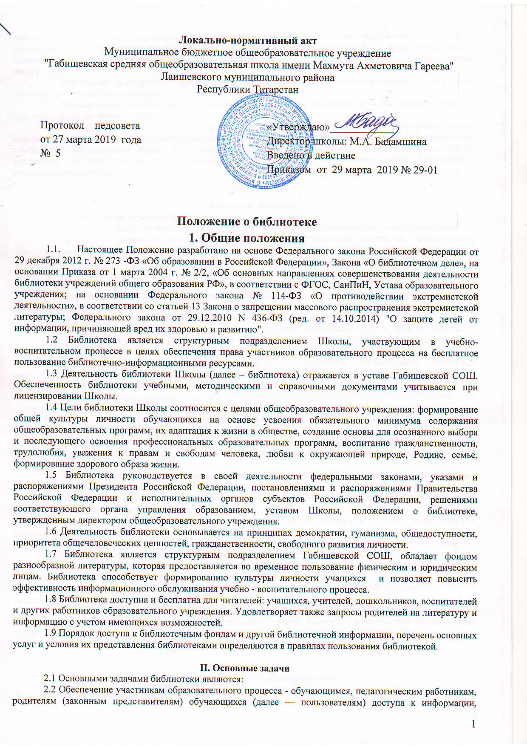
общеобразовательного учреждения на различных носителях: бумажном (книжный фонд, фонд периодических изданий); магнитном (фонд аудио- и видеокассет); цифровом (CD и DVD); коммуникативном (компьютерные сети) и иных;
2.3 Воспитание культурного и гражданского самосознания, помощь в социализации обучающегося, развитии его творческого потенциала;
2.4 Формирование навыков независимого библиотечного пользователя: обучение поиску, отбору и критической оценке информации;
2.5 Совершенствование предоставляемых библиотекой услуг на основе внедрения новых информационных технологий и компьютеризации библиотечно-информационных процессов, формирование комфортной библиотечной среды. Расширение ассортимента библиотечно – информационных услуг, повышение их качества на основе использования оргтехники и компьютеризации библиотечно- информационных процессов.

III. Основные функции
3.1 Для реализации основных задач библиотека:
3.1.1.Формирует фонд библиотечно-информационных ресурсов общеобразовательного учреждения:
• комплектует универсальный фонд учебными, художественными, научными, справочными, педагогическими и научно-популярными документами на традиционных и нетрадиционных (цифровых) носителях информации: CD/DVD диски, сервер библиотеки и образовательного учреждения;
3.1.2. Создает информационную продукцию:
• осуществляет аналитико-синтетическую переработку информации;
• организует и ведет справочно-библиографический аппарат: каталоги (алфавитный), базу данных учебной литературы;
• обеспечивает информирование пользователей об информационной продукции;
3.1.3. Осуществляет дифференцированное библиотечно-информационное обслуживание обучающихся:
• предоставляет информационные ресурсы на различных носителях на основе изучения их интересов и информационных потребностей;
• создает условия для реализации самостоятельности в обучении, познавательной, творческой деятельности с опорой на коммуникацию; способствует развитию навыков самообучения (участие в сетевых олимпиадах, телекоммуникационных проектах в системе дистанционного обучения);
• организует обучение навыкам независимого библиотечного пользователя и потребителя информации, содействует интеграции комплекса знаний, умений и навыков работы с книгой и информацией;
• оказывает информационную поддержку в решении задач, возникающих в процессе их учебной, самообразовательной и досуговой деятельности;
• содействует членам педагогического коллектива и администрации Школы в организации образовательного процесса и досуга обучающихся (просмотр CD, DVD, ресурсов Интернет, презентации развивающих компьютерных игр);
3.1.4. Осуществляет дифференцированное библиотечно-информационное обслуживание педагогических работников:
• выявляет информационные потребности и удовлетворяет запросы, связанные с обучением, воспитанием и здоровьем детей;
• выявляет информационные потребности и удовлетворяет запросы в области педагогических инноваций и новых технологий;
• содействует профессиональной компетенции, повышению квалификации, проведению аттестации;
• осуществляет текущее информирование (обзоры новых поступлений)
• поддерживает деятельность педагогических работников в области создания информационных продуктов (документов, баз данных, Web-страниц и т.п.);
3.1.5. осуществляет дифференцированное библиотечно-информационное обслуживание родителей (иных законных представителей) обучающихся:
• удовлетворяет запросы пользователей и информирует о новых поступлениях в библиотеку;
• консультирует по вопросам организации семейного чтения, знакомит с информацией по воспитанию детей;
• консультирует по вопросам учебных изданий для обучающихся.

4. Организация деятельности библиотеки
- Наличие укомплектованной библиотеки, реализующей ФГОС.
- Структура библиотеки: абонемент, читальный зал, книгохранилище учебной литературы.
- Библиотечно-информационное обслуживание осуществляется в основе библиотечно-информационных ресурсов в соответствии с учебным и воспитательным планом школы, программами, проектами и планом работы библиотеки.
- В целях обеспечения модернизации библиотеки в условиях информатизации образования, перехода на новые ФГОСы и в пределах средств, выделяемых учредителями, общеобразовательная организация обеспечивает библиотеку:
- гарантированным финансированием комплектования библиотечно - информационных ресурсов, предусмотренных в школе;
- необходимыми служебными и производственными помещениями в соответствии со структурой библиотеки и нормативами по технике безопасности эксплуатации компьютеров (отсутствие высокой влажности, запыленности помещения, коррозионно-активных примесей или электропроводящей пыли) и в соответствии с положениями СанПиНов;
- современной электронно-вычислительной, телекоммуникационной, копировальной и множительной техникой, необходимыми программными продуктами;
- ремонтом и сервисным обслуживанием техники и оборудования библиотеки;
-библиотечной техникой и канцелярскими принадлежностями.
- Школа создает условия для сохранности аппаратуры, оборудования и имущества библиотеки.
- Ответственность за систематичность и качество комплектования основного фонда библиотеки, комплектование учебного фонда в соответствии с федеральными перечнями учебников и учебно-методических изданий, создание необходимых условий для деятельности библиотеки несет директор школы в соответствии с уставом учреждения.
- Режим работы библиотеки определяется в соответствии с правилами внутреннего распорядка общеобразовательного учреждения. При определении режима работы библиотеки предусматривается выделение:
- Времени для ежедневного выполнения внутри библиотечной работы;
- Одного раза в месяц - санитарного дня, в который обслуживание пользователей производится.
- В целях обеспечения рационального использования информационных ресурсов в работе с детьми библиотека школы взаимодействует с библиотеками других образовательных организаций района.
5. Управление. Штаты
5.1. Управление библиотекой осуществляется в соответствии с законодательством РФ, субъектов РФ и штатным расписанием школы.
5.2. Общее руководство деятельностью библиотеки осуществляет директор школы.
5.3. Руководство библиотекой осуществляет педагог - библиотекарь, который несет ответственность в пределах своей компетенции перед директором школы, обучающимися, их родителями за организацию и результаты деятельности библиотеки, в соответствии с функциональными обязанностями, предусмотренными квалификационными требованиями, трудовым договором и уставом общеобразовательной организации.
5.4. Педагог - библиотекарь, назначается директором школы, является членом педагогического коллектива.
5.5. Методическое сопровождение деятельности библиотеки обеспечивает специалист по учебным фондам и школьным библиотекам Управления образования.
5.6. Педагог - библиотекарь, разрабатывает и представляет руководителю общеобразовательной организации на утверждение следующие документы:
5.6.1. Положение о школьной библиотеке;
5.6.2. Правила пользования библиотекой;
5.6.3. Планово-отчетную документацию;
5.6.4. План работы на текущий год;
5.6.5. Анализ работы библиотеки по итогам года.
5.7. Трудовые отношения работников библиотеки и общеобразовательной организации регулируются трудовым договором, условия которого не должны противоречить законодательству РФ о труде.
5.9 На работу в библиотеку принимаются лица, имеющие необходимую профессиональную подготовку, соответствующую требованиям квалификационной характеристики по должности и полученной специальности, подтвержденную документами об образовании и (или) квалификации.
5.10 Работники библиотек могут осуществлять педагогическую деятельность. Совмещение библиотечно-информационной и педагогической деятельности осуществляется работником библиотеки только на добровольной основе.
5.11 Трудовые отношения работников библиотеки и Школы регулируются трудовым договором, условия которого не должны противоречить законодательству Российской Федерации о труде.

6. Права и обязанности библиотеки
6.1. Работник библиотеки имеет право:
6.1.1. Самостоятельно выбирать формы, средства и методы библиотечно-информационного обслуживания образовательного и воспитательного процессов в соответствии с целями и задачами, указанными в Уставе общеобразовательной организации и Положении о библиотеке общеобразовательной организации;
6.1.2. Проводить в установленном порядке факультативные занятия, уроки и кружки библиотечно-библиографических знаний информационной культуры;
6.1.3. Изымать документы из фондов в соответствии с инструкцией по учету библиотечного фонда и инструкцией по работе с документами, включенными в «Федеральный список экстремистских материалов».
6.1.4. Определять в соответствии с правилами пользования библиотекой, утвержденными руководителем общеобразовательной организации, и по согласованию Советом школы виды и размеры компенсации ущерба, нанесенного пользователями библиотеки;
6.1.5. Иметь ежегодный отпуск и дополнительный оплачиваемый отпуск в соответствии с коллективным договором между работниками и руководством общеобразовательной организации или иными локальными нормативными актами;
6.1.6. Быть представленными к различным формам поощрения, наградам и знакам отличия, предусмотренным для работников образования и культуры;
6.1.7. Участвовать в соответствии с законодательством РФ в работе библиотечных ассоциаций или союзов.
6.2. Работник библиотеки обязан:
6.2.1.Обеспечить пользователям возможность работы с информационными ресурсами библиотеки;
6.2.2. Информировать пользователей о видах предоставляемых библиотекой услуг;
6.2.3. Обеспечить научную организацию фондов и каталогов;
6.2.4. Формировать фонды в соответствии с утвержденными федеральными перечнями учебных изданий, требованиям ФГОС, образовательными программами общеобразовательной организации, интересами, потребностями и запросами всех категорий пользователей;
6.2.5. В соответствии с требованиями Федерального закона «О противодействии экстремистской деятельности» № 114-ФЗ от 25.07.2002 г. и в целях исключения возможности массового распространения экстремистских материалов своевременно проверять фонд библиотеки на наличие поступлений новых данных в «Федеральный список экстремистских материалов» и сверять данные с алфавитным и электронным каталогами школьной библиотеки.
6.2.6. В соответствии с требованиями Федерального закона от 29.12.2010 N 436- ФЗ (ред. от 14.10.2014) "О защите детей от информации, причиняющей вред их здоровью и развитию" обеспечить защиту детей от вредной для их здоровья и развития информации.
6.2.7. Совершенствовать информационно-библиографическое и библиотечное обслуживание пользователей;
6.2.8.Обеспечивать сохранность использования носителей информации, их систематизацию, размещение и хранение;
6.2.9.Обеспечивать режим работы в соответствии с потребностями пользователей и работой общеобразовательной организации;
6.2.10. Отчитываться в установленном порядке перед руководителем общеобразовательной организации не реже 1 раза в год;
6.2.11 .Повышать квалификацию.

VII. Права и обязанности пользователей библиотеки
7.1 Пользователи библиотеки имеют право:
7.1.2. получать полную информацию о составе библиотечного фонда, информационных ресурсах и предоставляемых библиотекой услугах;
7.1.3. пользоваться справочно-библиографическим аппаратом библиотеки;
7.1.4. получать консультационную помощь в поиске и выборе источников информации;
7.1.5. получать во временное пользование на абонементе и в читальном зале печатные издания, аудиовизуальные документы и другие источники информации;
7.1.6. продлевать срок пользования документами;
7.1.7. получать тематические, фактографические, уточняющие и библиографические справки на основе фонда библиотеки;
7.1.8. получать консультационную помощь в работе с информацией на нетрадиционных носителях при пользовании электронным и иным оборудованием;
7.1.9. участвовать в мероприятиях, проводимых библиотекой;
7.1.10. пользоваться платными услугами, предоставляемыми библиотекой, согласно уставу общеобразовательного учреждения и Положению о платных услугах, утвержденному руководителем общеобразовательного учреждения;
7.1.11. обращаться для разрешения конфликтной ситуации к руководителю общеобразовательного учреждения.
7.2. Пользователи библиотеки обязаны:
7.2.1 соблюдать правила пользования библиотекой;
7.2.3. бережно относиться к произведениям печати (не вырывать, не загибать страниц, не делать в книгах подчеркиваний, пометок), иным документам на различных носителях, оборудованию, инвентарю;
7.2.4. поддерживать порядок расстановки документов в открытом доступе библиотеки, расположения карточек в каталогах и картотеках;
7.2.5. пользоваться ценными и справочными документами только в помещении библиотеки;
7.2.6. убедиться при получении документов в отсутствии дефектов, а при обнаружении проинформировать об этом работника библиотеки. Ответственность за обнаруженные дефекты в сдаваемых документах несет последний пользователь;
7.2.7. расписываться в читательском формуляре за каждый полученный документ (исключение: обучающиеся 1—2 классов);
7.2.8. возвращать документы в библиотеку в установленные сроки;
7.2.9. заменять документы библиотеки в случае их утраты или порчи им равноценными либо компенсировать ущерб в размере, установленном правилами пользования библиотекой;
7.2.10. полностью рассчитаться с библиотекой по истечении срока обучения или работы в общеобразовательном учреждении.
7.3. Порядок пользования библиотекой:
7.3.1. запись обучающихся общеобразовательного учреждения в библиотеку производится в индивидуальном порядке; педагогических и иных работников общеобразовательного учреждения, родителей (иных законных представителей) обучающихся — по паспорту;
7.3.2. перерегистрация пользователей библиотеки производится ежегодно;
7.3.3. документом, подтверждающим право пользования библиотекой, является читательский формуляр;
7.3.4. читательский формуляр фиксирует дату выдачи пользователю документов из фонда библиотеки и их возвращения в библиотеку.
7.4. Порядок пользования абонементом:
7.4.1. пользователи имеют право получить на дом из многотомных изданий не более двух документов одновременно;
7.4.2. максимальные сроки пользования документами:
- учебники, учебные пособия — учебный год;
- научно-популярная, познавательная, художественная литература — 15 дней;
- периодические издания, издания повышенного спроса — 3 дня;
- издания на CD/DVD носителях — 15 дней;
- видео/аудио кассеты — 15 дней;
7.4.3. пользователи могут продлить срок пользования документами, если на них отсутствует спрос со стороны других пользователей.
7.5 Порядок пользования читальным залом:
7.5.1. документы, предназначенные для работы в читальном зале, на дом не выдаются;
7.5.2. энциклопедии, справочники, редкие, ценные и имеющиеся в единственном экземпляре документы выдаются только для работы в читальном зале;
7.6. Порядок работы с компьютером, расположенным в библиотеке:
7.6.1. работа с компьютером участников образовательного процесса производится по графику, утвержденному руководителем учреждения, и в присутствии сотрудника библиотеки;
7.6.2. разрешается работа за одним персональным компьютером не более двух человек одновременно;
7.6.3. пользователь имеет право работать с нетрадиционным носителем информации после предварительного тестирования его работником библиотеки;
7.6.4. по всем вопросам поиска информации в Интернете пользователь должен обращаться к работнику библиотеки; запрещается обращение к ресурсам Интернета, предполагающим оплату;
7.6.5. работа с компьютером производится согласно утвержденным санитарно-гигиеническим требованиями.
8. Меры по сохранности фонда учебной литературы
  - Обязанности и ответственность учащихся (поручителей несовершеннолетних учащихся) за учебную литературу:
8.1.1. бережно относится к учебной литературе и приложениям к учебной литературе, полученной из фонда библиотеки;
8.1.2. не делать в учебниках пометок, подчеркиваний, не вырывать, не загибать страниц, и тд.;
8.1.3. в течение трех дней с момента получения учебной литературы на руки, учебная литература
должна быть обложена;
8.1.4. обложка должна быть цельная без повреждений для защиты углов и переплета учебника;
8.1.5. запрещается закреплять обложку к учебнику металлическими скобами, клейкой лентой, клеем;
8.1.6. с момента получения учебной литературы учащийся (родители, опекун) является материально ответственным лицом;
8.1.7. возврат учебной литературы по завершению учебного года производится в установленные администрацией сроки
8.1.9. при утере, порче учебника, учащийся возвращает взамен утерянного (испорченного)
новый учебник.
8.2.1. нарушение пунктов 8.1.2.- 8.1.5. дает право изъять учебную литературу у учащегося во время учебного года.
8.2.2. нарушения пунктов 8.1.2. - 8.1.5. во время учебного года, учащийся обязан устранить в течение трех рабочих дней библиотеки с момента фиксации нарушения библиотекарем. Возврат учебной литературы происходит после устранения нарушений.

9. Порядок обеспечения учащихся учебниками.
На основе документа № 9872/12 от 14.08.2012г. выдача учебной литературы учащимся общеобразовательных учреждений с предоставлением возможности первостепенного получения учебной литературы следующим категориям обучающихся:
- дети-инвалиды и дети из семей инвалидов;
- дети – жертвы стихийных бедствий;
- дети из семей беженцев и вынужденных переселенцев;
- дети, оказавшиеся в трудной жизненной ситуации;
- дети проживающие в малоимущих семьях, в том числе дети из многодетных и неполных семей;
- дети, находящиеся под опекой или попечительством;
Общеобразовательное учреждение, оставляет за собой право, обеспечивать учебной литературой учеников нарушающих «Правила пользованием библиотекой » в последнюю очередь.

